

ที่ มท ๐๘๐๓.3/ว
ถึง สำนักงานส่งเสริมการปกครองท้องถิ่นจังหวัด ทุกจังหวัด

ตามที่กระทรวงการคลังแจ้งรายชื่อผู้ทิ้งงาน จำนวน 22 ราย ตามหนังสือกรมส่งเสริม
การปกครองท้องถิ่น ด่วนที่สุด ที่ มท 0803.3/3647 ลงวันที่ 11 กันยายน 2562 นั้น
กระทรวงการคลัง แจ้งรายชื่อผู้ทิ้งงานเพิ่มเติม จำนวน 30 ราย ตามสำเนาหนังสือกระทรวงการคลัง ด่วนที่สุด ที่ กค ๐๔๐๕.7/ว 136 ลงวันที่ 14 พฤศจิกายน ๒๕๖2, ด่วนที่สุด
ที่ กค ๐๔๐๕.7/ว 138 ลงวันที่ 19 พฤศจิกายน ๒๕๖2 และ ด่วนที่สุด ที่ กค ๐๔๐๕.7/ว 140 ลงวันที่
22 พฤศจิกายน ๒๕๖2 ที่แนบมาพร้อมนี้ และสามารถเปิดดูหนังสือได้ที่เว็บไซต์กรมส่งเสริมการปกครองท้องถิ่น www.dla.go.th หรือสแกน QR Code ที่อยู่ด้านล่างหนังสือฉบับนี้
จึงเรียนมาเพื่อพิจารณา

กรมส่งเสริมการปกครองท้องถิ่น
ธันวาคม ๒๕62

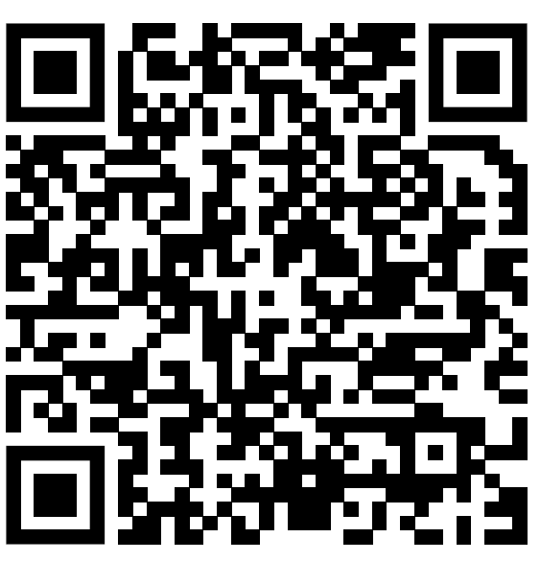

กองคลัง
กลุ่มงานบัญชี
โทร. ๐ ๒๒๔๓ ๒๒๒๕
โทรสาร ๐ ๒๒๔๑ ๙๐๒๔
ผู้ประสานงาน นางวาสนา โหมดว่องไว โทร. 09 2971 0443

